

государственное автономное профессиональное образовательное учреждение
Свердловской области
«Уральский горнозаводской колледж имени Демидовых»

Отчёт о проведенной декаде
цикловой комиссии социально – экономического профиля

«Дерзай студент!»

С.Н.Бублий, председатель
цикловой комиссии социально-экономического профиля

Невьянск
2024

В соответствии с планом методической работы с 4 по 16 марта 2024г. в ГАПОУ СО «Уральский горнозаводской колледж имени Демидовых» прошла традиционная декада цикловой комиссии социально-экономического профиля под девизом «Дерзай студент!».
Цель декады - создание условий для развития положительной мотивации к самообразованию, познавательных интересов, повышения образовательного уровня в соответствии с требованиями Регионального чемпионата «Профессионалы», развития творческой активности и расширения кругозора студентов.
Для достижения цели преподавателями комиссии были проведены 17 мероприятий для обучающихся 1 – 4 курсов.
Участниками конкурсной программы стали обучающиеся по различным специальностям и профессиям:
- «Повар, кондитер»;
- «Экономика и бухгалтерский учет (по отраслям)»;
- «Право и организация социального обеспечения»;
- «Документационное обеспечение управления и архивоведение».
Преподавателями была проведена большая подготовительная работа, затрачены значительные творческие усилия в поиске выбора дидактического материала, методики проведения мероприятий.
Открытие декады началось со знакомства обучающихся с планом декады.
В подготовке и проведении декады приняли участие все преподаватели комиссии и обучающиеся групп 22,32,37,226,228,401,317,128,126.
Открытие декады началось со знакомства обучающихся с планом декады.

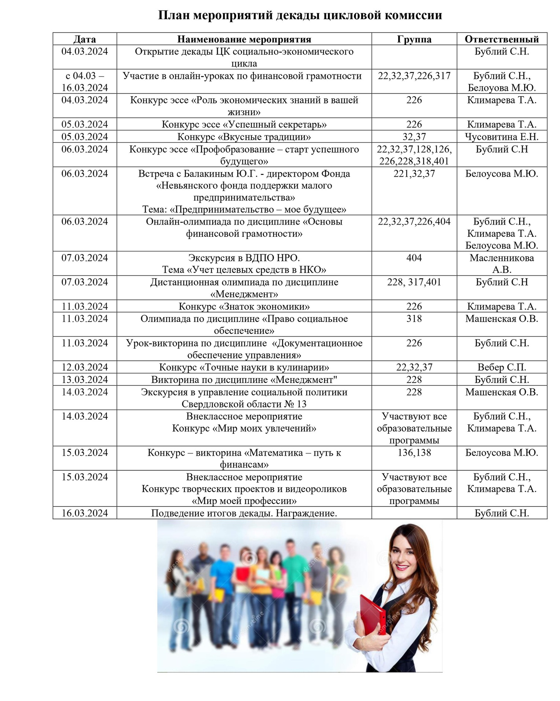

4 марта под руководством Климаревой Т.А. в группе 226 по специальности «Документационное обеспечение управления и архивоведение» состоялся конкурс эссе «Роль экономических знаний в вашей жизни». По результатам конкурсы месса распределились следующим образом:
1 место – Лаптева Елена
2 место – Казанцев Даниил
3 место – Ведунова Елизавета.

5 марта под руководством Климаревой Т.А. в группе 226 по специальности «Документационное обеспечение управления и архивоведение» состоялся конкурс «Успешный секретарь».
1 место – Ведунова Елизавета
2 место – Казанцев Даниил
3 место – Мануйлова Валерия.

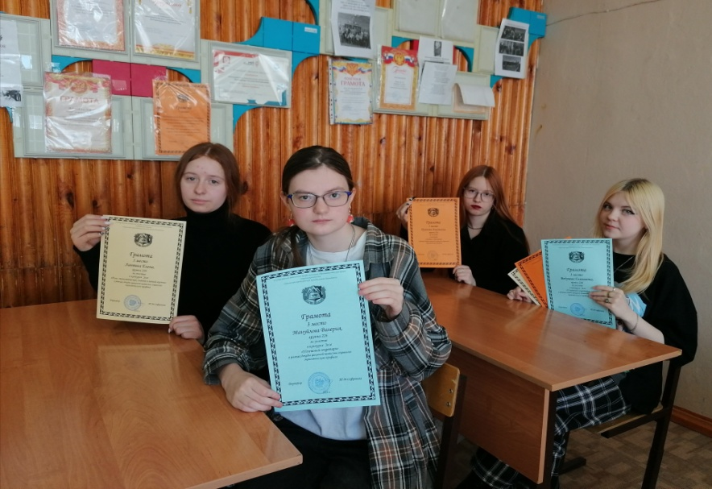
Победители конкурсов

5 марта в группе 32 по профессии Повар, кондитер прошел онлайн - урок по дисциплине «Основы финансовой грамотности» по теме «Облигации под руководством преподавателя спец.дисциплин Бублий Светланы Николаевны.
Что это такое и как на них заработать?»
На уроке ребята узнали, что такое облигации, ознакомились с историей появления этих ценных бумаг в России. Уже в 1809 году Александр I выпустил первые облигации.
Интересно было узнать о том, какие виды облигаций существуют, какие критерии и классификации выделяют.
Ребята активно приняли участие в онлайн-обсуждении, во время которого соревновались с учащимися из разных уголков страны. Студенты старались ответить первыми, радовались, если их ответы были верными.
На этом уроке студенты узнали, чем необходимо руководствоваться при выборе данных ценных бумаг, как просчитать их доходность, с какими рисками может столкнуться владелец облигаций и как их избежать. Урок был интересным и продуктивным.
За участие в уроке ребята получили Сертификат от Банка России.

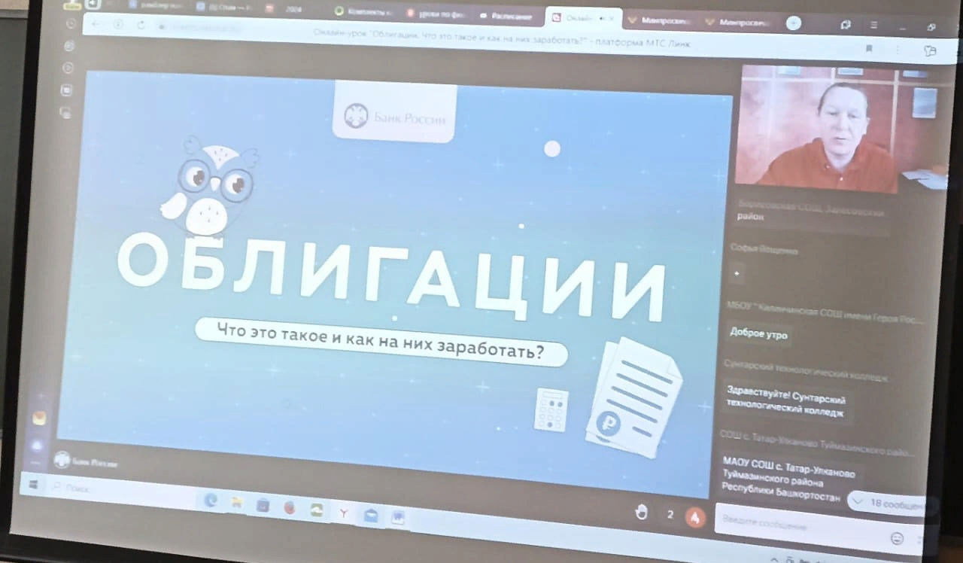

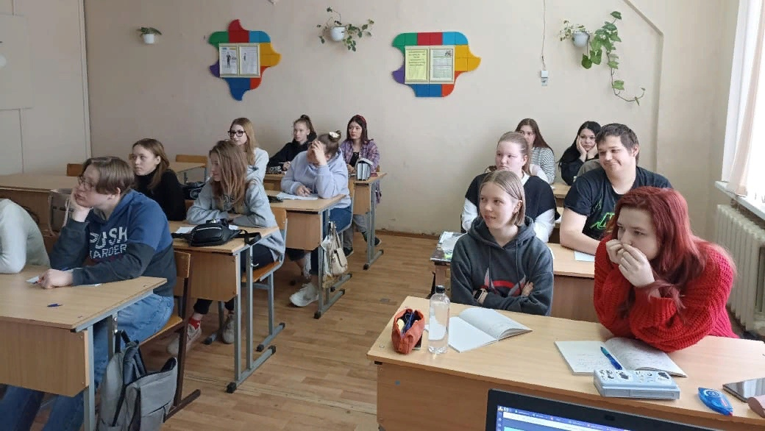

6 марта в рамках декады социально-экономического цикла прошла встреча с директором фонда «Невьянского фонда поддержки малого предпринимательства» Балакиным Ю.Г.
Беседа прошла на тему « Предпринимательство - мое будущее».
Юрий Григорьевич рассказал о возможности получения гранта на открытие бизнеса через фонд, какие проекты перспективны и как раскрыть свой талант в построении бизнеса.
Студенты задавали интересующие вопросы, на которые получили ответы. Организатором встречи была преподаватель экономических дисциплин Белоусова М.Ю.
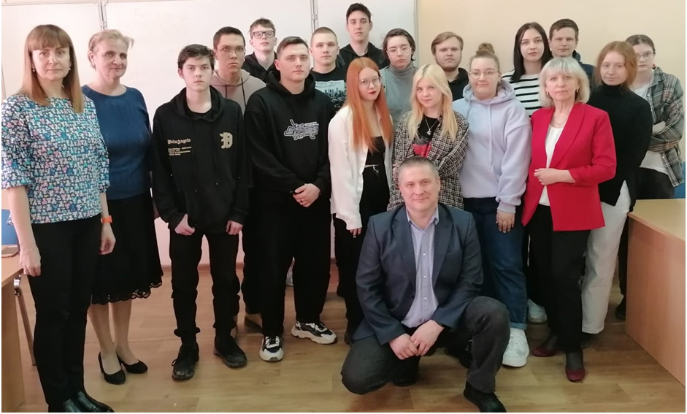

6 марта 2024 года в рамках повышения финансовой грамотности молодежи в колледже была проведена внутренняя олимпиада по дисциплине «Основы финансовой грамотности».
Олимпиада проводилась в онлайн - режиме.
Мероприятие организовали и провели преподаватели экономических дисциплин Бублий С.Н., Климарева Т.А и Белоусова М.Ю.
В олимпиадные задания были включены теоретические вопросы и практические задания по темам: личное финансовое планирование, депозит, кредит, страхование, инвестиции, пенсии, налоги, защита от мошеннических действий на финансовом рынке.
В олимпиаде приняли участие 49 человек из групп 37,226,221,404.
По итогам олимпиады:
Грехова София – 24 балла (группа 32) - 1 место
Новоселова Кристина – 22 балла (группа 404) – 2 место
Ведунова Елизавета – 22 балла (группа 226) – 2 место
Болтабаева Лола - 21 балл (группа 404) – 3 место
Онохина Виктория - 21 балл (группа 404) – 3 место
Плотникова Ева - 21 балл (группа 404) – 3 место.
Победителям олимпиады вручены грамоты.
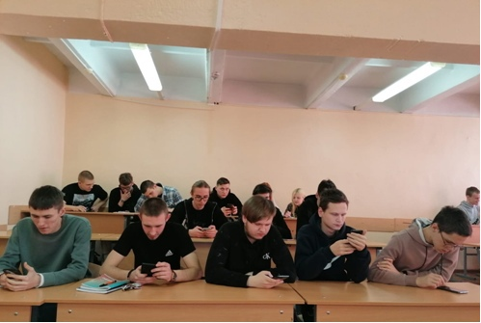

7 марта состоялась экскурсия со студентами группы 404 по специальности «Экономика и бухгалтерский учет (по отраслям)» в ВДПО НРО.

Экскурсия прошла в позитивном направлении, студенты увидели грамотную, чёткую организацию бухгалтерской службы НРО ВДПО. Все участники были довольны от полученных знаний. День был насыщенным и плодотворным.

В рамках декады комиссии социально-экономического цикла 11 марта 2024 года студенты 3 курса группы 317 специальности 13.02.11 «Техническая эксплуатация и обслуживание электрического и электромеханического оборудования (по отраслям)» приняли участие во внутренней олимпиаде по дисциплине «Менеджмент».
Организатором мероприятия выступила преподаватель экономических дисциплин Бублий С.Н.
Главная цель проведения олимпиады была проверка знаний студентов в области менеджмента и их способности применять эти знания на практике.
Олимпиада проводилась в 1 тур, где ребятам предстояло ответить на теоретические вопросы и решить ситуационные задачи по темам: Сущность и характерные черты современного менеджмента, Связующие процессы в менеджменте, Процесс принятия и реализации управленческих решений, Мотивационная политика организации, Лидерство и стили управления, Система коммуникаций в менеджменте, Управление конфликтами, Система методов управления.
Ребята достойно справились с заданиями: Мергасов Дмитрий стал победителем олимпиады (I место), Софронов Никита занял II место, Светличный Иван занял III место.



11 марта 2024 г. в рамках декады цикловой комиссии социально - экономического цикла в группе 228 по специальности «Право и организация социального обеспечения» проведен урок - викторина по учебной дисциплине «Документационное обеспечение управления», подготовленный преподавателем Бублий С.Н.
Группа была разделена на 4 команды.
Во время урока обучающиеся окунулись в мир делопроизводства, решали ребусы, кроссворды, составляли документы, проходили тестирование, находили ошибки в оформлении реквизитов, собирали карточки.
По итогам викторины первое место поделила команда – «А4» под руководством Ковалевой Валерии и команда "Пользователи" под руководством Туханова Дмитрия, которые набрали по 46.0 баллов.
Второе место заняла команда «Архивариус» под руководством Светличной Алины (43 балла).
Третье место заняла команда «Аккаунт» под руководством Пузановой Елизаветы (40 баллов).
Команды показали хорошие знания пройденного теоретического и практического материала по дисциплине «Документационное обеспечение управления».
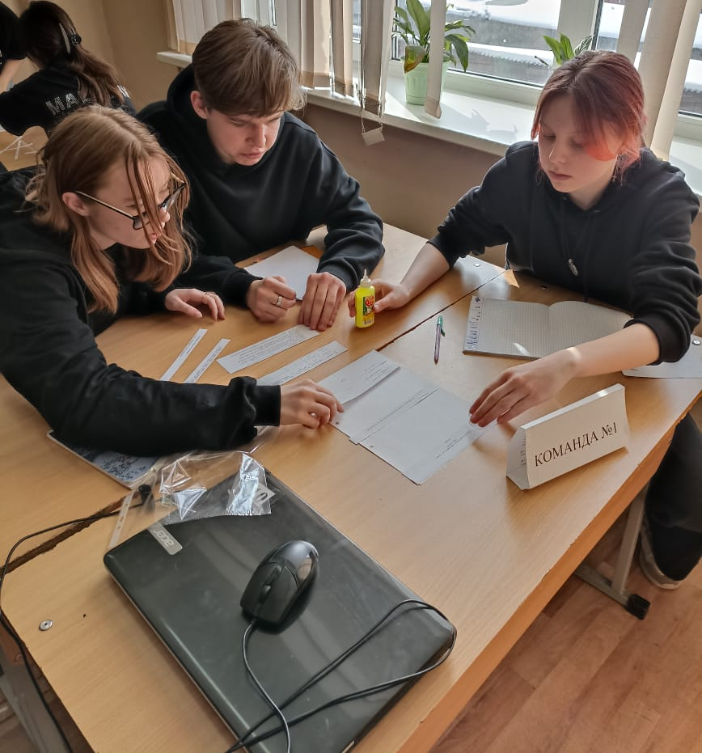

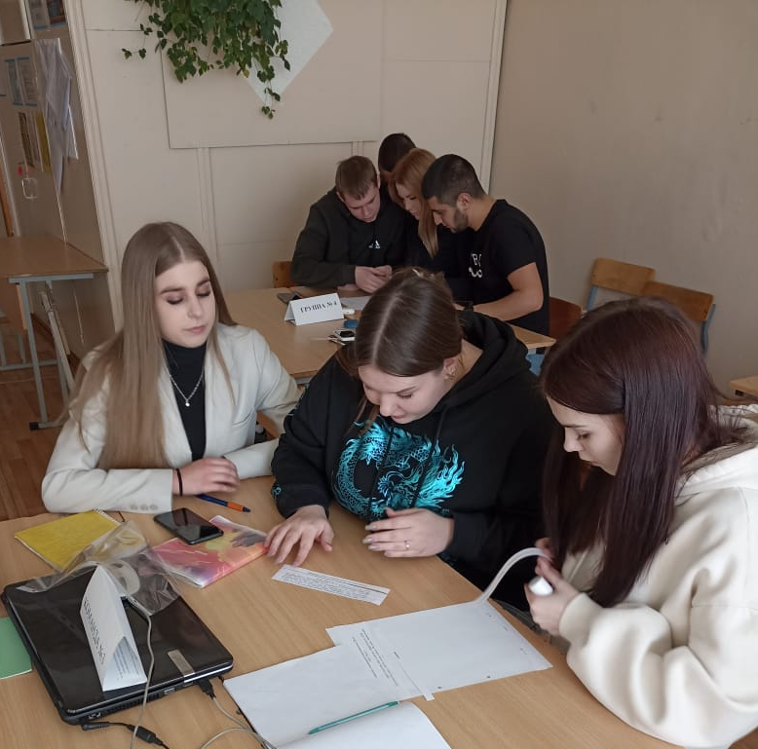

12 марта 2024 года в ходе проведения декады цикла социально-экономических дисциплин, состоялась Олимпиада по МДК 01.01 «Право социального обеспечения» и МДК 02.01 «Организация работы органов и учреждений социальной защиты населения, органов Пенсионного фонда Российской Федерации (ПФР)».
Данные МДК студенты изучали как на втором, так и на третьем курсе обучения.
Участие принимали все студенты группы.
Участникам было предложено пройти тестирование, которое состояло из 50 вопросов о видах и размерах социального обеспечения в Российской Федерации, формах социального обслуживания, а также об организации работы Управления социальной политики, Социального фонда и Центра занятости населения. Кроме этого, вторая часть Олимпиады заключалась в решении практической ситуации, также посвященной социальной защите граждан РФ, с применением справочно-правовых систем.
По итогам Олимпиады места распределились следующим образом:
1 место – Ананьина Полина
2 место – Капланова Оксана
3 место – Куимова Ирина.

12 марта под руководством Климаревой Т.А. в группе 226 по специальности «Документационное обеспечение управления и архивоведение» состоялся конкурс «Знаток экономики».
Студенты во время конкурса отвечали на вопросы теста, разгадывали ребусы, отвечали на экономические вопросы с его обоснованием. Места распределились следующим образом:
1 место – Думнова Анастасия
2 место – Ведунова Елизавета
3 место – Ермакова Виктория.

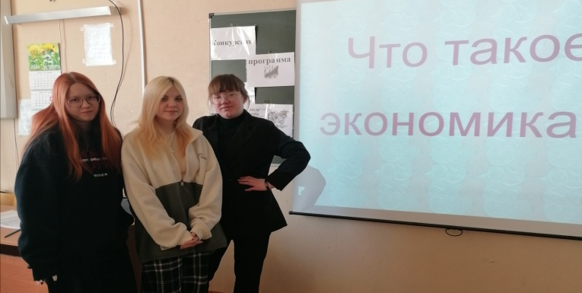

13 марта 2024 г. в рамках декады цикловой комиссии социально - экономического профиля, в колледже был произведён конкурс "Точные науки в кулинарии". Где приняли участие группы 32 и 37 по профессии "Повар, кондитер". Мероприятия организовала и провела Вебер С. П. По результатам конкурса определились следующие места:
1 - Акилова Алёна
2 - Тимофеева София
3 - Коминова Ксения
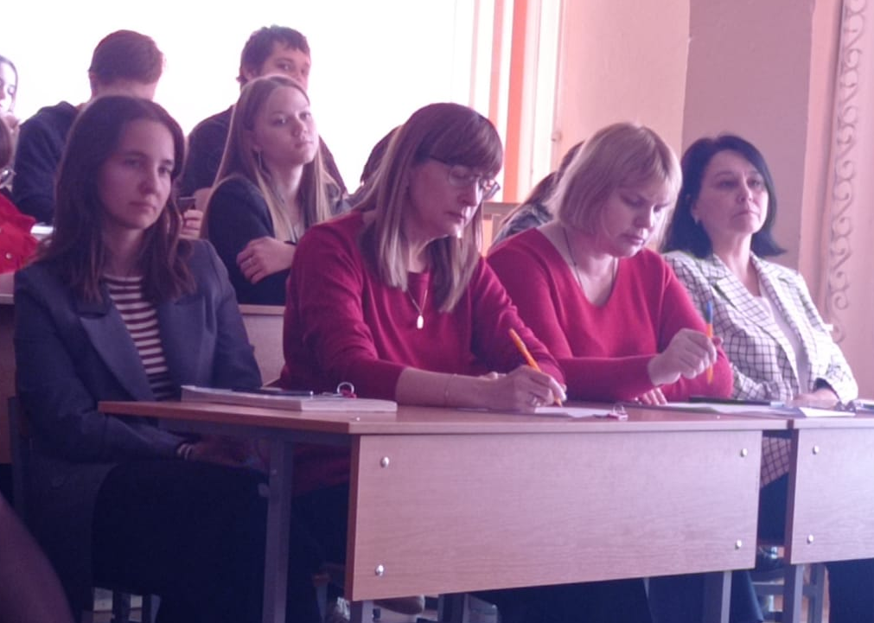

14 марта в рамках Декады цикловой комиссии социально-экономического цикла в колледже прошел конкурс презентаций/видеороликов «Мир моей профессии».
Цель проведения конкурса - содействие углублению и расширению знаний в профессиональной области, создание положительного имиджа выбранной профессии/специальности.
В конкурсе принимали участие студенты 1-3 курсов, осваивающие основные профессиональные программы по профессиям и специальностям: Повар, кондитер, Документационное обеспечение управления и архивоведение, «Право и организация социального обеспечения», Оператор оборудования швейного производства, Электромонтер по ремонту и обслуживанию электрооборудования.
Студенты представили на конкурс свои работы в форме мультимедийной презентации, видеороликов где рассказали о выбранной профессии, интересных фактах связанных с ней, её особенностях. В результате подготовки и участия в конкурсе студенты показали навыки публичного выступления на профессиональные темы с использованием ИКТ, усовершенствовали технику владения ИКТ, раскрыли личностный и творческий потенциал.
Компетентное и независимое жюри, в которое вошли директор и преподаватели колледжа, подвели итоги за аргументированность и глубину раскрытия темы, креативность и информативность.
По итогам конкурса 1 место было присуждено студентке группы 32 Тимофеевой Софии, второе место занял студент группы 21 Катаев Антон и 3 место досталось студентке группы 226 Ведуновой Елизавете.

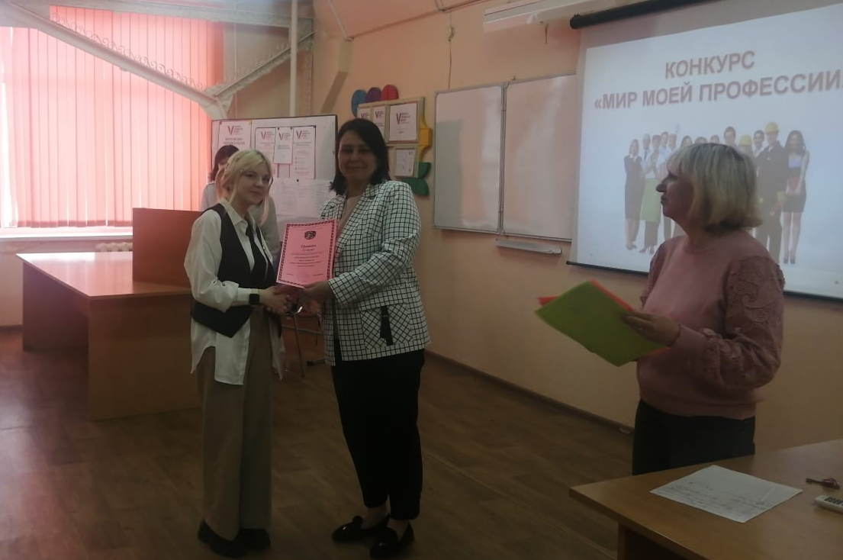
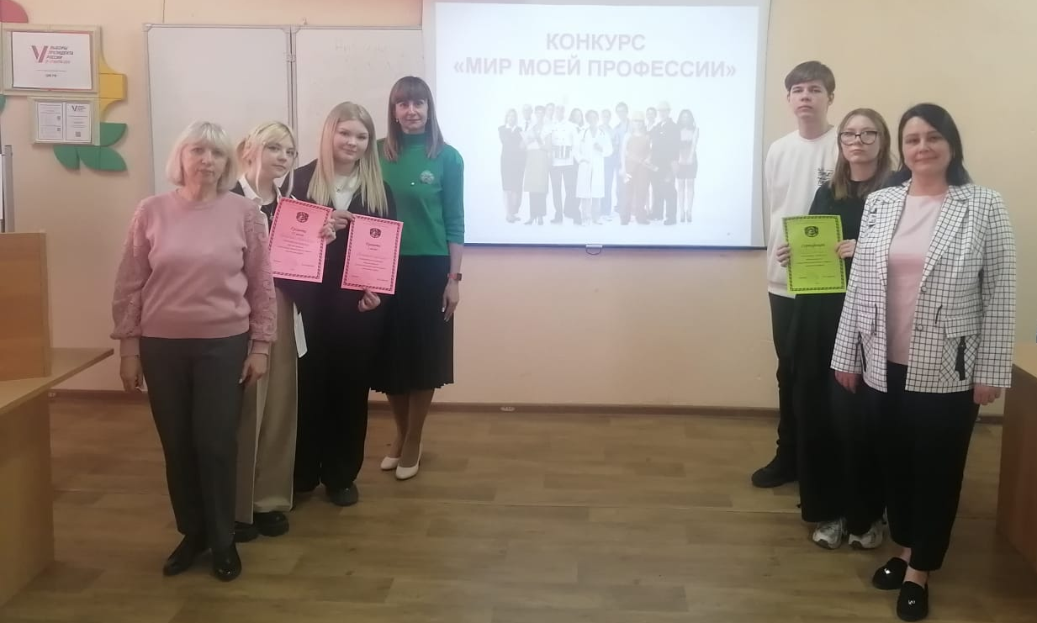

15 марта состоялось внеклассное мероприятие «Мир моих увлечений».
Целью конкурса стало раскрытие и поддержка творческого потенциала студентов.
В конкурсе приняли участие 8 студентов из разных групп:
- Барыкина Екатерина, студентка гр.22 по ОП «Повар, кондитер»,
- Белоусов Сергей, группа 201 ОП «Техническое обслуживание и ремонт автомобильного транспорта»,
- Карамова Эльвира, группа 138 ОП «Право и организации социального обеспечения»,
- Ведунова Елизавета, группа 226 ОП «Документационное обеспечение управления и управления»,
- Найдина Анастасия, группа 24 ОП «Оператор швейного оборудована»,
- Старикова Карина, группа 24 ОП «Оператор швейного оборудована»,
- Цветова Ангелина, группа 24 ОП «Оператор швейного оборудована»,
- Фарносова Ольга, группа 24 ОП «Оператор швейного оборудована».
Это мероприятие стало своего рода презентацией увлечений ребят нашего колледжа.
Участники рассказали о своих увлечениях, продемонстрировали свои рисунки, видеофильмы, фотографии, мастер-классы.
Занятия ребят оказались весьма разнообразными, а самое главное они по-настоящему увлечены. Это говорит об их богатом духовном мире.
Жизнь увлеченного человека гораздо богаче, интереснее и красочнее.
Все участники были награждены грамотами и сертификатами.

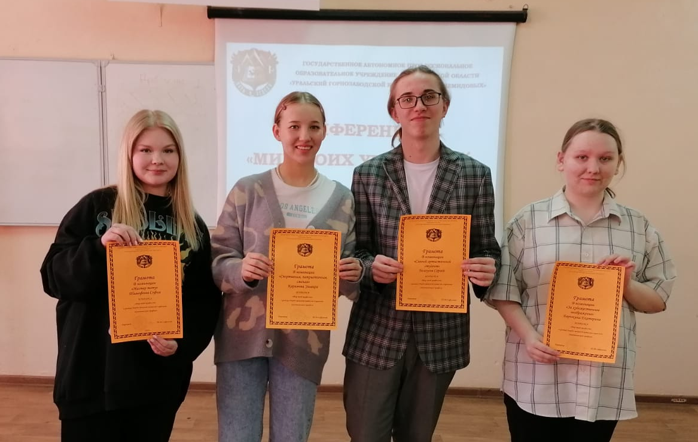

18 марта были подведены итоги, оформлены грамоты и благодарственные письма всем участникам Декады.
Все мероприятия прошли на высоком уровне и помогли обучающимся проявить и развить свои профессиональные, интеллектуальные и познавательные способности, расширить эрудицию и кругозор.

